Report:

Marten Rus, 3ma2, Pallas Athene College. Stage Verslag.

Voordat ik hier kwam was het plan om met sensoren te werken. Ik zou met die sensoren detecteren of eten verrot raakte of wanneer het rijp genoeg was om te plukken. Dit plan is helaas niet gelukt omdat er een heel belangrijk onderdeeltje miste, zeg maar het moederbord die alle sensoren bij elkaar houd en dan er een rapport geeft over de status van die sensoren.

Op dag twee ben ik bezig geweest met data voorspellen, dit proces was sloom omdat de laptop die ik had niet de beste processor had. Nadat ik ongeveer 12 MB aan PM10 had gedownload (particle matter) had ik het prediction model ingeladen. Jammer genoeg na 36 minuten wachten, ging het net niet goed en moest ik alles opnieuw doen.

Na ongeveer 50 minuten was het klaar met laden, het bestand dat gemaakt was het voorspellingen tot maart 2023. Natuurlijk waren die compleet fout want dit is allemaal gebasseerd op maar 2 jaar aan data. In maart 2023 zou het 200 celcius of -150 celcius (zie afbeelding 1) moeten zijn, dus koop alvast een jas. In korte termijn kan het model redelijk accuraat zijn. Volgens het model zou het over 2 dagen 10 tot 23 graden celcius zijn, volgens de weer app zou het 20 (zie afbeelding 2) zijn. Zelf vind ik dit een redelijk goed resultaat maar het kan altijd beter met meer data, jammer genoeg kunnen deze laptops dat simpel weg niet aan. Thuis zou ik het wel beter kunnen maken met mijn computer maar dat is niet zo belangrijk dat ik dat ga doen.

AFB 1:

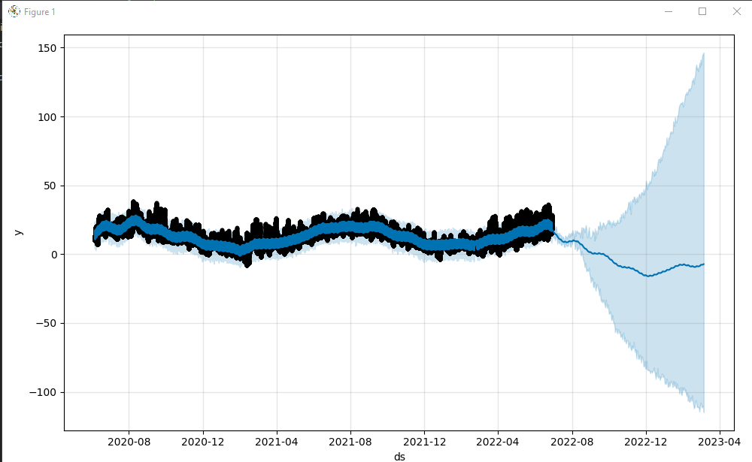

AFB 2:

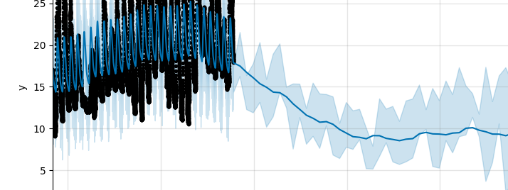

Hierna ben ik verder gegaan met de kwaliteit van de collectie software.

Project: <https://github.com/MartinPrograms/OpenSenseMap-Mass-Data>

Ik heb met Python en Sensemapi gewerkt om van OpenSenseMap snel en efficiënt data kan downloaden van verschillende sensors.

Een sensor zit in een SenseMap Box, dus het eerste wat ik deed was een collectie script maken om alle boxen te krijgen, als je het opent krijg je een paar vragen, waar het moet beginnen, hoe groot de radius moet zijn, wat voor sensors de boxes moeten hebben en hoeveel boxen je wilt hebben.

Wanneer je dat allemaal hebt ingevuld download die alles naar een excel file waar het dan opgeslagen is tot dat je een andere script opent.

Om alle sensors te lezen heb ik een script gemaakt die via sensemapi de info download. Het leest alle boxes die opgeslagen zijn in het excel file van net, en dan gaat het programma alle boxen downloaden en vragen voor wat extra info. Veel boxes hebben meer dan één sensor dus word er opnieuw gevraagt welke data je wilt downloaden. Wanneer je dat invult word de groep boxes in 4 gedeeld en gaan alle groepen de data downloaden op 4 threads. Wanneer dat allemaal gedownload is kan je een andere script gebruiken om het te veranderen in een grafiek.

Om het allemaal in een grafiek te zetten moet er best veel gedaan worden. Eerst leest het alle sensor data tot een lijst, dan heb onleesbare data, het moet eerst nog geprocessed worden. Het proces is redelijk lang. Nadat het allemaal in een lijst is opgeslagen word die lijst een keer doorgenomen en dan nog een keer, dan eindig je met een lijst aan data en een lijst aan tijd + datum. Nu kan het in een grafiek gezet worden:

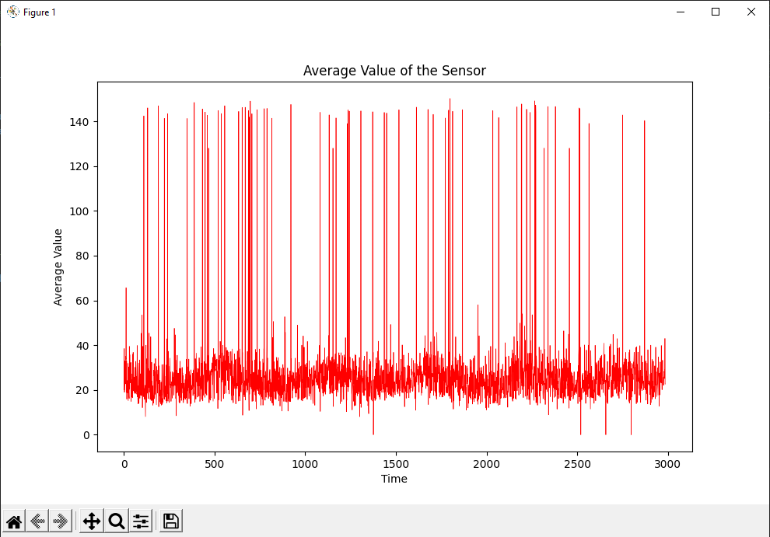

Zoals je kunt zien, er zijn veel spikes in de laatste 48 uur. Dit was data van PM10, dit zijn waarschijnlijk sensor bugs/errors en kan makkelijk verminderd worden door de limit aan te passen naar 80 of 100, dan krijgen we dit:

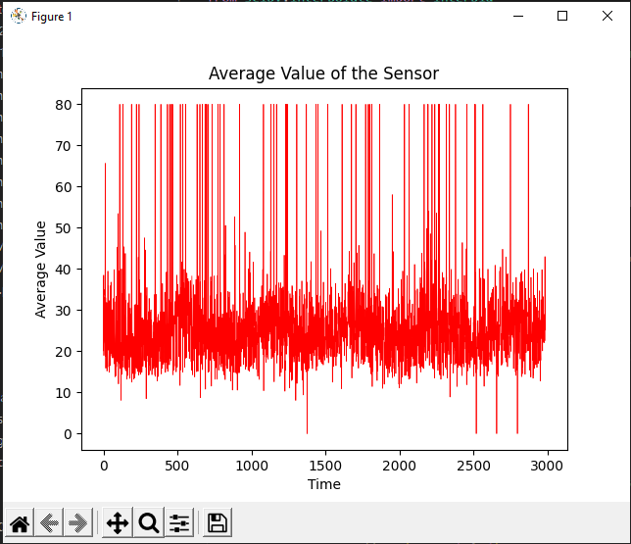

Natuurlijk zijn die spikes er nog maar nu zien we wel duidelijker hoe het standaard gaat met de PM10.

Je kunt ook inzoomen en op precieze plekken zien wat de PM10 gemiddeld was van die tijd, op die plek.

Dit kan makkelijk aangepast worden om ook voor andere dingen te gebruiken, het kan door een predictie model gezet worden en die zal voorspellen hoe het gaat met de PM10, of je kan de positie en PM10 gehalte vergelijken van 2 sensoren. Bijvoorbeeld je hebt er een naast een fabriek en een op het platte land, zo kan je het verschil zien met vervuiling van PM10.

Ik ben van plan thuis in een andere taal dit opnieuw te maken en efficiënter te maken want het duurt soms erg lang voordat dit proces is afgelopen.

Met C# heb ik veel meer ervaring dus als ik het daar mee maak word het waarschijnlijk gewoon veel beter.

Dat was Het project wat ik hier heb gedaan, nu wat ik geleerd heb.

Ik heb geleerd hoe dit bedrijf ongeveer werkt, hoe data hier word gebruikt, hoe data word geproduceerd en ik heb veel geleerd over hoe AI werkt.

Het was een leuke ervaring omdat ik kon doen wat ik leuk vond, programmeren en leren.

Nog meer sensor data in een grafiekje:

Graden Celsius afgelopen 2 weken (Opnieuw zie je die spikes): 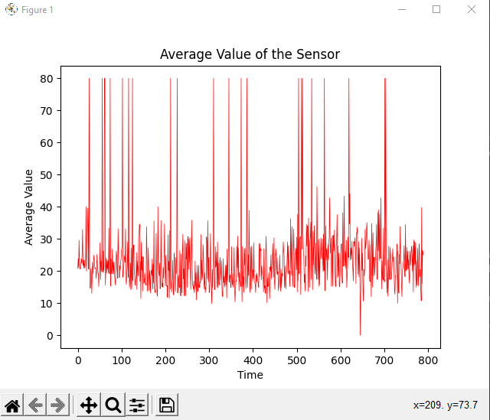

CO2 PPM afgelopen paar dagen:

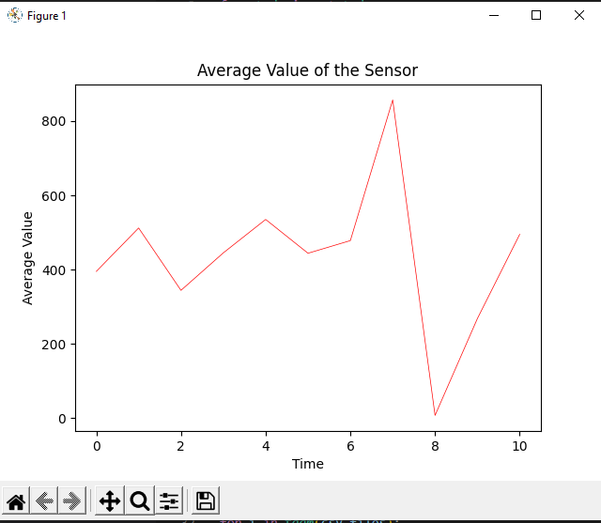

-Marten Rus